Menő terepkombivá változott a Toyota olcsó igáslova
Egy tuningműhely jóvoltából az olcsó és praktikus ProBox komoly terepjárós külsőt kapott, a fejlesztési csomag az új orr-rész mellett megemelt felfüggesztést, LED fényszórókat és masszív terepgumikat is tartalmaz. A japán vásárlók terepjárós kiegészítőket és utastér-átalakításokat is választhatnak az egyedi igényeiknek megfelelően.

Az elsősorban kishaszonjárműnek kifejlesztett Toyota ProBox 2002 júliusában mutatkozott be Japánban és a fejlődő országok piacain, több mint négy évvel megelőzve a hasonló koncepció szerint fejlesztett Dacia Logan MCV-t. Tervezése során a könnyű kezelhetőség, valamint az egyszerűség révén elérhető alacsony ár és fenntartási költségek voltak a prioritások. A költség- és súlycsökkentés érdekében a 4,2 méternél valamivel rövidebb kombi az első generációs Yaris platformját használta, de a padlólemeze hátsó része és a hátsó futóműve egyedi volt. Kezdetben a hajtásláncválasztéka három motorból állt, egy 1,3 literes (88 lóerő) és egy 1,5 literes (összkerékhajtással 105, anélkül 109 lóerő) benzinmotorból, valamint egy 1,4 literes közös nyomócsöves dízelből (75 lóerő). A legtöbb ProBoxot az olcsó furgonváltozatban adta el a Toyota, de a modell kényelmes személyszállító kombiként is elérhető volt a helyi taxisok nagy megelégedésére.
2014-ben jelent meg a piacon a máig gyártásban lévő második nemzedék (160-as széria), amely egy erős modellfrissítéssel jött létre, és az áttervezett orr-részről ismerhető fel. 2020-ban ismét fejlesztéseket kapott az olcsó furgon/kombi, megjelent a kínálatában a benzines 1,5 literesnél 30 százalékkal takarékosabb (4,13 liter átlagfogyasztású) öntöltő hibrid hajtáslánc, amelyben a 73 lóerős, Atkinson-ciklusú benzinmotornak egy 61 lóerős, 169 Nm nyomatékú villanymotor segít be a hajtásba. Nemrég a Toyota néhány újabb apró frissítést hajtott végre a Proboxon a 2026-os modellévre, ami főként az új japán biztonsági előírásoknak való megfelelést szolgálta. Belül a ProBox analóg műszerfala megmaradt, de kapott egy új, 4,2 colos multi-információs kijelzőt, és egy multifunkciós kormányt. 2026-ra a Toyota redukálta a kínálatot: az 1,3 literes alapmotor eltűnt, csak a 1,5 literes, 109 lóerős négyhengeres maradt az öntöltő hibrid mellett.
A ProBox mindig is az ázsiai piacok meg nem énekelt hőse volt, egy sallangmentes igásló, amely alacsony áráról, jó használhatóságáról és visszafogott stílusáról ismert. Nemrég azonban egy japán tuningcég úgy döntött, hogy határozottabb karaktert, szinte egy új identitást ad neki, amelyet a legendás, több mint 40 éve gyártásban lévő terepjáró, a Toyota Land Cruiser 70-es sorozata ihletett. A fukuokai Hakovanya Custom Car Shop által létrehozott terepkombit 70 BOX-nak hívják. Mintha a Toyota által soha meg nem épített Land Cruiser kombi született volna meg: teljesen átformálták az orr-részt, hogy úgy nézzen ki a ProBox, mint a 70-es sorozat legújabb, frissített változata. Egyedi első sárvédőket, feltűnően kidomborodó motorháztető, kerek LED-es fényszórókat, méhsejtmintás hűtőrácsot és egy új, festetlen műanyag lökhárítót kapott a ProBox, amitől a megjelenése sokkal határozottabbá, robusztusabbá, terepjárósabbá vált. A Hakovanya a Land Cruiser részleteit – sárvédőre rögzített visszapillantó, egyedi irányjelzők, AdBlue tartály fedele – is újraalkotta, utóbbit ráadásul annak ellenére, hogy a donor dízelmotorral már nem is kapható. Megmaradtak a gyári Toyota-hajtásláncok, természetesen a benzines 4WD változat a legmegfelelőbb az átépítéshez donornak, különösen, ha a megemelt felfüggesztések és terepgumik sem maradnak ki.
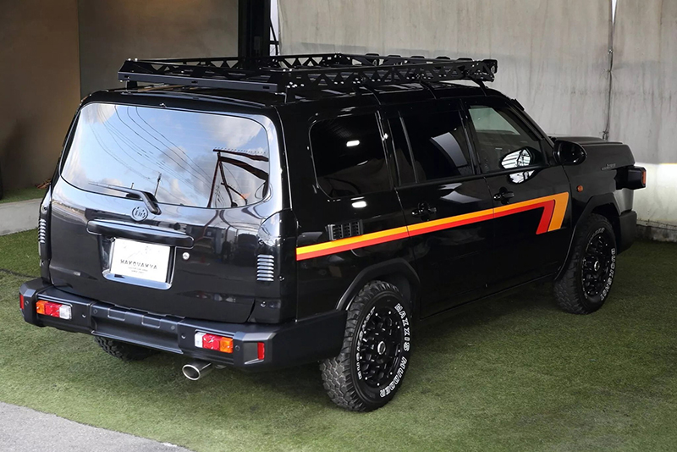
Természetesen a profilnézet is megváltozott a kerékívek körüli műanyag burkolatoknak, a hátsó sárvédőkön lévő ál-szellőzőnyílásoknak és a fehér feliratos, bütykös terepgumikkal ellátott – lemezfelniket váltó – könnyűfém keréktárcsáknak köszönhetően. A megemelt futómű és a tetőcsomagtartó szintén terepjáróra utalnak, bár a karosszéria-arányok továbbra is esetlenek a donorjármű kis kerekei és hosszú első túlnyúlása miatt. Hátul kreatív módon az eredeti ProBox hátsó lámpákat karosszéria színű borítások mögé rejtették, őket az egyedi hátsó lökhárítóra szerelt téglalap alakú egységek váltották fel. Az lett volna a nagy durranás, ha a pótkereket valahogy a csomagtartón rögzítették volna, (ahogy az eredeti Land Cruiseren), de ez végül elmaradt.
Rögtön három különböző változatot mutatott be a Hakovanya: egy fekete példányt múltidéző sárga-piros matricákkal és tetőre szerelt LED-ekkel, egy bézs változatot utcai stílusban, és egy Vintage Kék színűt retró ihletésű kivitelben. A tulajdonos preferenciáitól függően a belső tér is feldobható valódi bőr üléskárpittal, új szőnyegekkel, utángyártott infotainment kijelzővel, fa sportkormánnyal és díszítésekkel a műszerfalon, valamint raktér-védőburkolatokkal, faerezetes vagy alumínium kockás mintázattal.
Mennyibe kerül?
Japánban az átalakítás ára minimum 1,5 millió jen (3,18 millió forint), de akár többet is el lehet költeni a Hakovanyánál, mint egy új donorautó ára. Egyébként a frissített, 2026-os modellévű ProBox árlistája 1.918.400 jentől (4,054 millió forint) indul, és 2.261.600 jenig (4,78 millió forintig) tart, utóbbi a csúcsfelszereltségű hibrid verzió ára. Ha komplett 70 BOX-ot szeretne valaki vásárolni közvetlenül a gyártótól, a Hakovanya jelenlegi készletében számos példány található 3,85 millió jentől (8,167 millió forint), ami még mindig jóval kevesebb, mint egy igazi Toyota Land Cruiser 70-es 4,8 millió jenes (10,183 millió forint) ára. Persze terepen sem fog olyan messze jutni.

Fotók: CarScoops, Hakovanya

Kiadta a Smarter Média Kommunikációs Ügynökség (http://news.smartermedia.hu)
Forrás: https://news.smartermedia.hu/tuning/meno-terepkombiva-valtozott-a-toyota-olcso-igaslova

